Exercícios Kabum

Nome: William Roberto de Araujo 27 de Julho de 2020

1) Utilizando www.draw.io, desenhe um esquemático em MVC (MODEL-VIEW-CONTROLLER) de uma aplicação flask básica.

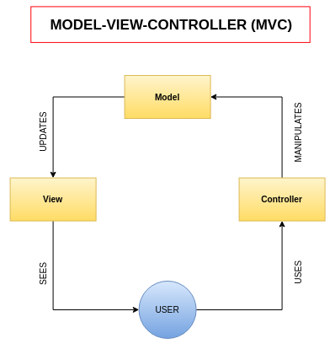

2) Separar os níveis da aplicação em camadas arquiteturais.

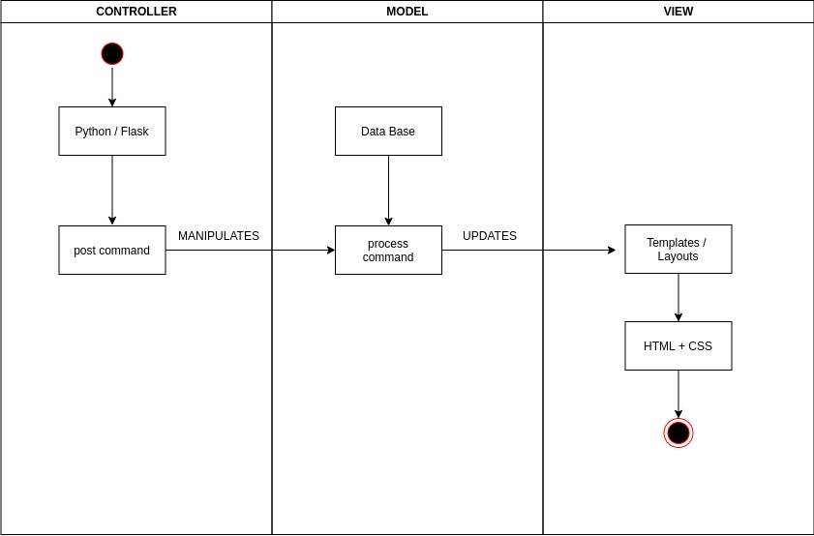

3) Utilizar software design patterns.

Para desenvolvimento da aplicação foi utilizado a IDE Pycharm utilizando o PEP8.

4) Cite os principais eventos e signals durante um request, como acessá-los e um exemplo prático.
Sinais é uma maneira de interagir com a aplicação de maneira indireta, reagindo a eventos.
Os decoradores são recursos padrão da linguagem Python. Uma aplicação do uso dos decoradores é chamar uma função (callback) quando ocorrer um evento.
Por exemplo o decorador @flask.route responde a um requisição HTTP para uma VIEW.

5) Descreva o funcionamento do pacote flask_restful

Flask-RESTful é uma extensão do Flask para suporte a REST APIs. Possui a capacidade de gerar uma documentação das API utilizando Swagger.

6) Descreva o funcionamento do pacote flask.views.MethodView

O MethodView permite que cada método seja tratado por um método de classe diferente para separar responsabilidades:
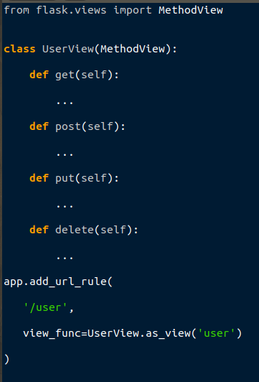

7) Utilizando os conceitos a cima, desenvolva uma aplicação básica em flask que extraia informações de um banco mocado (podes usar os JSONs dos produtos abaixo como mock):

https://github.com/WilliamAraujo/test_kabum/

